M O T I E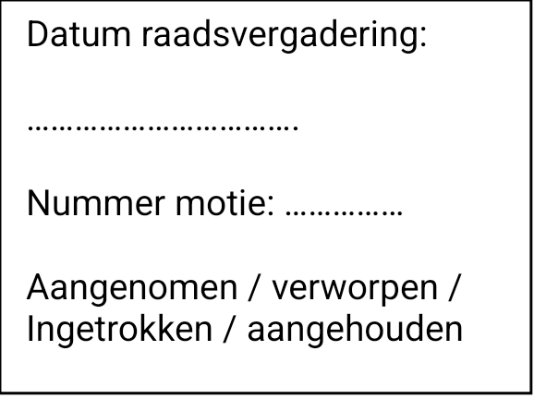

**Motie: Livestream Fleermuisbunker**

De raad van de gemeente Den Helder, in vergadering bijeen op 22 April 2025

**Constaterende dat:**

* de Fleermuisbunker een unieke en beschermde verblijfplaats is van vleermuizen in onze gemeente;
* er vanuit de commissie de wens is uitgesproken om inwoners op een toegankelijke manier mee te laten kijken naar het leven in deze bunker via een livestream;
* zowel de provincie Noord-Holland als een betrokken ervaringsdeskundige positief staan tegenover dit initiatief;
* er contact is geweest met de provincie, die bereid lijkt mee te denken over de uitvoering;

**Verzoekt het college:**

* contact op te nemen met de provincie Noord-Holland om de mogelijkheden voor het opzetten van een livestream vanuit de Fleermuisbunker te onderzoeken;
* hierbij in kaart te brengen wat de technische en financiële consequenties zijn;
* daarbij ook te bekijken of de kosten gedragen kunnen worden door de provincie of (gedeeltelijk) door de gemeente;
* de gemeenteraad hierover te informeren voorafgaand aan de behandeling van de kadernota.

Namens de fractie van Behoorlijk Bestuur voor Den Helder en Julianadorp

Ron van Wamel